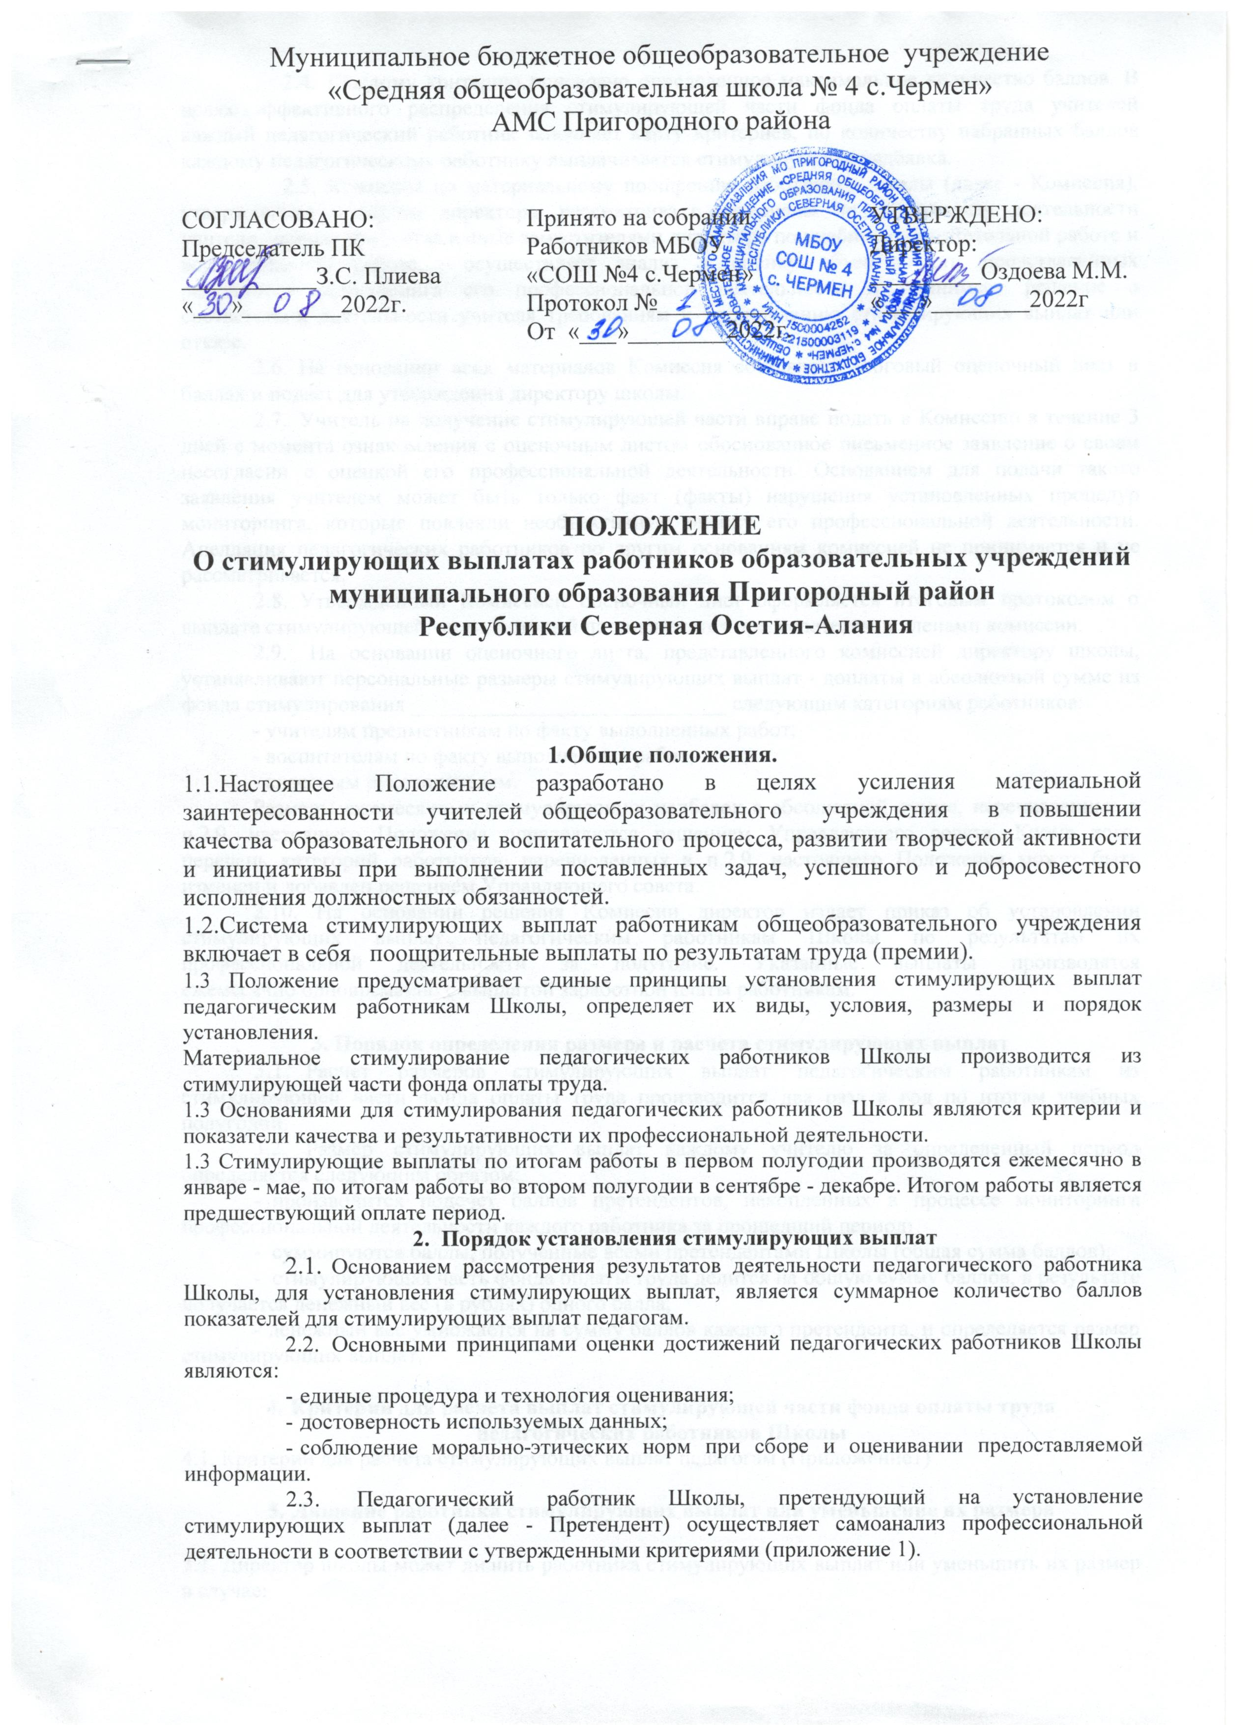

2.4. Каждому критерию присвоено определенное максимальное количество баллов. В
целях эффективного распределения стимулирующей части фонда оплаты труда учителей
каждый педагогический работник заполняет карту критериев, по количеству набранных баллов каждому педагогическому работнику выплачивается стимулирующая надбавка.
- Комиссия по материальному поощрению работников школы (далее - Комиссия), утвержденная приказом директора, рассматривает материалы по самоанализу деятельности учителя, данные предоставленные заместителями директора по учебно - воспитательной работе и воспитательной работе, осуществляет анализ и оценку объективности представленных результатов мониторинга его профессиональной деятельности и принимает решение о соответствии деятельности учителя требованиям к установлению стимулирующих выплат или отказе.
- На основании всех материалов Комиссия составляет итоговый оценочный лист в баллах и подает для утверждения директору школы.
- Учитель на получение стимулирующей части вправе подать в Комиссию в течение 3 дней с момента ознакомления с оценочным листом обоснованное письменное заявление о своем несогласии с оценкой его профессиональной деятельности. Основанием для подачи такого заявления учителем может быть только факт (факты) нарушения установленных процедур мониторинга, которые повлекли необъективную оценку его профессиональной деятельности. Апелляция педагогических работников по другим основаниям комиссией не принимается и не рассматривается.
- Утвержденный Комиссией оценочный лист оформляется итоговым протоколом о выплате стимулирующей части, который подписывается председателем и членами комиссии.
- На основании оценочного листа, представленного комиссией директору школы, устанавливают персональные размеры стимулирующих выплат - доплаты в абсолютной сумме из фонда стимулирования ____________________________ следующим категориям работников:
- учителям предметникам по факту выполненных работ;
- воспитателям по факту выполненных работ;
- классным руководителям.
Размеры ежемесячных стимулирующих надбавок в абсолютной сумме, перечисленные в п.2.9. настоящего Положения определяются решением Управляющего совета. Кроме того, перечень категорий работников, перечисленных в п.2.9. настоящего Положения может быть изменен и добавлен решением Управляющего совета.
2.10. На основании решения Комиссии директор издает приказ об установлении
стимулирующих выплат педагогическим работникам Школы по результатам их
профессиональной деятельности за полугодие. Указанные выплаты производятся
ежемесячно одновременно с выплатой заработной платы работникам.

3. Порядок определения размера и расчета стимулирующих выплат
- Расчет размеров стимулирующих выплат педагогическим работникам из стимулирующей части фонда оплаты труда производится два раза в год по итогам учебных полугодий.
- Размер стимулирующих выплат каждому учителю за определенный период определяется следующим образом:
- производится подсчет баллов претендентов, накопленных в процессе мониторинга профессиональной деятельности каждого работника за прошедший период;
- суммируются баллы, полученные всеми претендентами Школы (общая сумма баллов);
- стимулирующая часть фонда оплаты труда делится на общую сумму баллов, в результате получается денежный вес (в рублях) одного балла;
- денежный вес умножается на сумму баллов каждого претендента, и определяется размер стимулирующих выплат.

- Критерии для расчета выплат стимулирующей части фонда оплаты труда
педагогических работников Школы
4.1. Критерии для расчета стимулирующих выплат педагогам (Приложение1)

- Лишение работника стимулирующих выплат или уменьшение их размера

5.1. Директор школы может лишить работника стимулирующих выплат или уменьшить их размер в случае:
- получения работником дисциплинарного взыскания, как до стимулирования, так и во время стимулирования;
- ухудшения качества и результативности профессиональной деятельности работника.

7. Порядок и срок действия положения
- Положение принимается педагогическим советом Школы, согласовывается с председателем профсоюзного комитета и управляющим советом и утверждается приказом директора.
- Утвержденное положение действует в течение финансового года. Возможны внесения изменений или дополнений.

